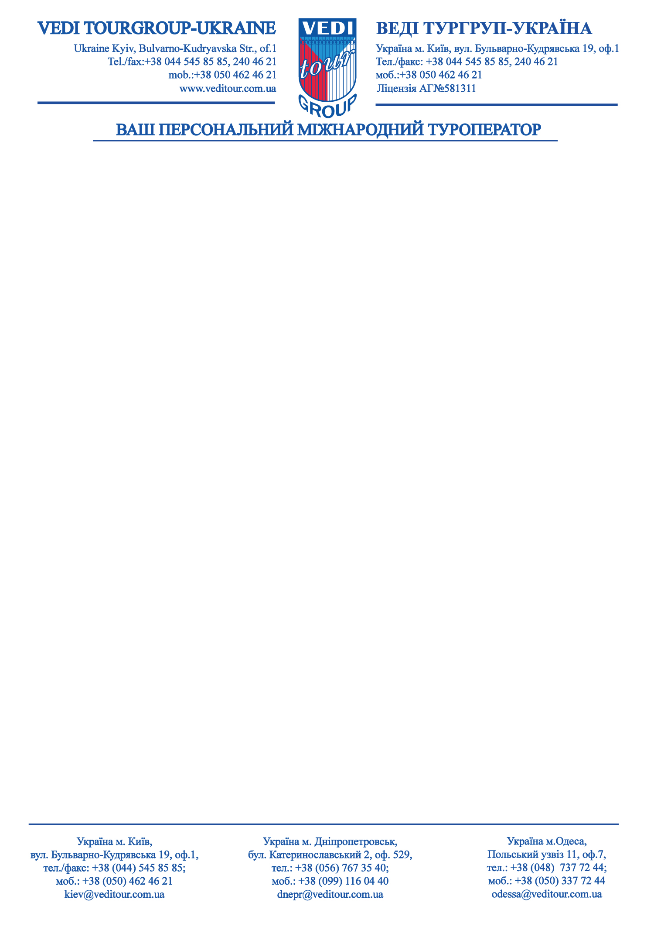
Документы для открытия туристической визы в Германию.
1. Заграничный паспорт или Детский проездной документ ( если дети вписаны в паспорт взрослого, необходимо фото с 4,5 лет) , с обязательным наличием свободного разворота или двух страниц для визы (например, если есть вписанные в паспорт дети - 4 чистых разворота на взрослого и одного ребенка) и действительным не менее 3-х месяцев, от даты возвращения из тура .
Если у туриста ДВА заграничных паспорта, нужно передать ОБА в оригинале (даже если закончился срок действия).
НЕ принимаются в консульстве: паспорта, которые порваны, залиты жидкостью, с отклеенными фотографиями, с подклеенными фотографиями, а также продлённые паспорта
Фото в паспорте должно максимально совпадать с внешним видом туриста в настоящее время.
К паспорту необходимо сделать копию всех страниц!!!!( копии должны быть по 2 разворота на формате А-4)
2. Заполненная анкета нашего образца.
3. Актуальные, цветные 2 фото 3,5 *4,5 80% лица на белом фоне . ВНИМАНИЕ! Фотографии не должны быть старше 6 месяцев! Фото не должно присутствовать на визах, выданных более полугода назад.
4. Копии всех страниц внутреннего паспорта (копии должны быть строго по 2 разворота на листе А-4 формата). Для нерезидентов копия разрешения на пребывания/вида на жительство в Украине.
5. Копия свидетельства о браке/разводе
6. Для детей до 18 лет копия свидетельства о рождении
7. Финансовые гарантии для осуществления поездки согласно ситуации.
7.1. ДЛЯ ВЗРОСЛЫХ РАБОТАЮЩИХ
7.1.1.Оригинал справки с работы, оформленный на фирменном бланке предприятия.
Обязательное наличие информации в справке:
- исходящий номер, дата выдачи;
- реквизиты организации: адрес, телефон предприятия;
- указание оклада, должности и с которого времени работник её занимает ;
- фраза о том, что на период отпуска рабочее место и оклад сохраняется на период отпуска, прописывать даты с …. 2016 по ….2016;
В справке обязательна фраза о том, что справка выдана по месту требования .
Справка обязательно должна быть заверена оригинальной мокрой (не сканированной) печатью !!!!!!!
ВНИМАНИЕ! Если в тур едет директор или главный бухгалтер, справка должна быть подписана заместителем. Сами подписывать себе справки они не могут!
Директор/Руководитель не может дать справку сам на себя!

Справка из Государственной налоговой инспекции по месту регистрации об источниках доходов(необходимо предоставить в том случае, если за последние 3 года у Вас не было ни одной Шенгенской визы).
ЕСЛИ МОРЯК :
- Ксерокопия паспорта моряка
- Копия контракта
- Справка из крюингового агентства

СПРАВКА С МЕСТА РАБОТЫ ДЕЙСТВИТЕЛЬНА В ТЕЧЕНИИ МЕСЯЦА!!!!
7.1.2.Финансовые гарантии ОБЯЗАТЕЛЬНЫЙ ДОКУМЕНТ!!!
Финансовые гарантии могут быть представлены в виде:
Справка из банка с указанием остатка на счету + выписка из банка о движении средств по счету за последние 3 месяца. Справка должна быть новой, не более недели до дня подачи в посольство. Сумма на счете из расчета 45 евро/день/человек.
ИЛИ
Справку из«Pro Credit Bank» о заблокированной сумме, из расчета 45 евро день/чел, на даты поездки .
ДЕЙСТВИЯ СПРАВОК С БАНКА – 1 НЕДЕЛЯ !

7.2. ВЗРОСЛЫЕ НЕ РАБОТАЮЩИЕ
7.2.1. Написанное от руки письмо- разъяснение о финансовом положении безработного заявителя.

7.3. ПЕНСИОНЕРЫ
7.3.1. Копия пенсионного удостоверения;
7.3.2. Оригинал справки из пенсионного фонда о начислении пенсии за последние 6 месяцев
7.3.3. Обязательно! Финансовые гарантии
Если у пенсионера нет собственных финансовых гарантий можно оформить нотариально заверенное спонсорство и предоставить документы.
1. Копии документа подтверждающего родство(свидетельства)
2. Копии страниц украинского паспорта спонсора
3. Нотариально заверенное спонсорство (указывать страну и даты тура). Когда подает документы на визу семья(муж, жена, ребенок и т.д.) – нотариальное спонсорство делать не нужно.
4. Оригинал справки с места работы в соответствии с требованиями (см. выше)
5. Финансовые гарантии спонсора.

7.4. ДЕТИ , ШКОЛЬНИКИ И СТУДЕНТЫ:
7.4.1. Справка с места учебы обязательно с указанием точного адреса и телефона школы.
ВНИМАНИЕ!
В случае путешествия, которое происходит в течение учебного года в справке должно быть прописано, что администрация учебного заведения дает разрешение на отсутствие ученика на занятиях и не возражает против выезда ребенка за границу в даты поездки, которые попадают на учебное время.

7.4.2. Копия всех страниц украинских паспортов родителей .
7.4.3. Копия свидетельства о браке/разводе родителей
7.4.4.. Нотариально заверенное спонсорство (указывать страну и даты тура)
7.4.5.. Оригинал справки с места работы в соответствии с требованиями (см. выше)
7.4.6. Финансовые гарантии спонсора.
7.4.7. Случаи путешествия детей до 18 лет! нотариальную доверенность, разрешение Путешествие с одним из родителей: нотариальное разрешение для выезда ребенка заграницу от второго родителя (если ребенку не исполнилось 18 лет).+ копии всех страниц украинских паспортов родителей.
Путешествие с двумя родителями: нотариально заверенную копию разрешения для выезда ребенка заграницу не требуется.
Путешествие в сопровождении третьего лица (без родителей), необходимо предоставить: нотариальное разрешение от двоих родителей на выезд ребёнка, выписанные на третье лицо + копии украинских паспортов родителей всех страниц.
Если на момент оформления документов поездки, ребенку не исполнилось 18 лет (несовершеннолетний ребенок), то доверенность должна быть выписана максимально на срок действия 30 дней с указанием стран путешествия.
Доверенность, оформленная на срок действия 360 дней, не имеет юридической силы.
В случае отсутствия одного родителя: решение суда о лишении родительских прав;
копия справки из ЗАГСА о том, что отец записан со слов матери, копия свидетельства о смерти
7.4.8.Копии заграничных паспортов родителей + копии виз, в случае если есть действующая мультивиза!
7.5. ЧАСТНЫЕ ПРЕДПРИНИМАТЕЛИ
7.5.1. Копия свидетельства о регистрации ЧП
7.5.2. Ксерокопия свидетельства плательщика единого налога. Если на общей системе налогообложения, то Свидетельство плательщика НДС (копия).
7.5.3. Оригинал справки из налоговой об объеме вырученных средств (не отчет) за последний отчетный период.
7.5.4.Справка о движении денег по счету предприятия за последние 3 месяца.(если за последние 3 года не было шенгенских виз).
7.6. ДЛЯ ЧАСТНЫХ НОТАРИУСОВ :
1. Копия свидетельства о регистрации частной нотариальной деятельности;
2. Копия свидетельства про право на занятие нотариальной деятельностью;
3. Копия годового отчета из налоговой, заверенного в налоговой инспекции;

Для заявителей, у котoрых не было за последние 3 года шенгенских виз, необходимо предоставить информацию о дополнительных источниках дохода в Украине .
Это могут быть такие документы:
- копии документов, о наличии недвижимости;
- копии документов, о наличии автотранспорта;
- копии документов, которые доказывают о получении прибыли от аренды
- копии документов, о наличии в собственности пакета акций и т.д
Если сам заявитель не может предоставить наличие вышеперечисленных доходов, он может предоставить эти документы на ближайшего родственника + копии свидетельств (о браке/ рождении ) где будет прослеживаться родство этого человека и заявителя

+ предоставляются ксерокопии всех страниц гражданского паспорта владельца дополнительных источников дохода.
9. Бронирование билетов : Авиа/авто/поезд/автобус
Для путешествующих на своем автомобиле:
- Копия водительского удостоверения (европейского образца);
- Копия техпаспорта автомобиля
- Копия Зеленой карты (страховка на автомобиль за границей), просьба карту выписывать на 1 -н день раньше , например, у туристов в отель заселение с 03.08.16 , зеленая карта с 02.08.16 ).
10.Ваучер на проживание
11. Страховка ( выписывается на весь период, включая дни на дорогу: день отъезда + дни пребывания + 15 дополнительных дней)
Все документы, которые предоставляются в копиях, должны быть на руках в оригинале для показа предоставления менеджеру Визового центра (внутренний паспорт, свидетельство о браке, пенсионное удостоверение, свидетельство о регистрации ЧП и т.д.)
Уважаемые агенты, обращаем Ваше внимание, на то, что компания "Веди Тургрупп-Украина" не несет ответственности за прохождение границы туристами, у которых уже стоит в паспорте шенген-мультивиза.
Окончательное решение о въезде в страну принимают пограничные службы страны въезда.

